**LEPROSERIE SAINTE – CROIX**

Ringraziamo il Signore per le innumerevoli grazie che continuamente ci doni per potere realizzare i suoi piani e la sua volontà.

Cogliamo l’occasione per esprimervi il nostro clamoroso ringraziamento per le donazioni e gli aiuti che ci offrite annualmente per questo luogo di cura gestito dalle Suore Nazarene.

Ci rendiamo conto che la collaborazione con voi produce una qualità migliore della nostra testimonianza.

Siamo lieti perché riusciamo sempre a prenderci cura dei lebbrosi, soprattutto possiamo offrire a loro un ottimo alloggio, cosi ottengono una speranza viva per il proseguimento delle cure e nel frattempo cerchiamo di aiutarli in tutti modi per reintegrarli di nuovo nella loro famiglia di origine.

Anno 2024:

In questo periodo sono presenti nell’Lebbrosari 65 malati, alcuni soli, altri con famiglia

* tra cui:
  + 11 proseguono cure permanenti;
  + 6 nuovi arrivati;
  + 6 stanno terminando le cure e si preparano per andare a domicilio, che duravano 12 mesi.
* Ci sono bambini che frequentano la scuola:

Materna; 3 Elementare; 2° seconda media; 3° media;

Non smettiamo di ringraziavi continuamente per queste offerte preziose ricevute da voi: per questo siamo riuscite a ristrutturare gli alloggi per i malati e le stanze per le medicazioni.

***Eccole in allegato alcune foto***:

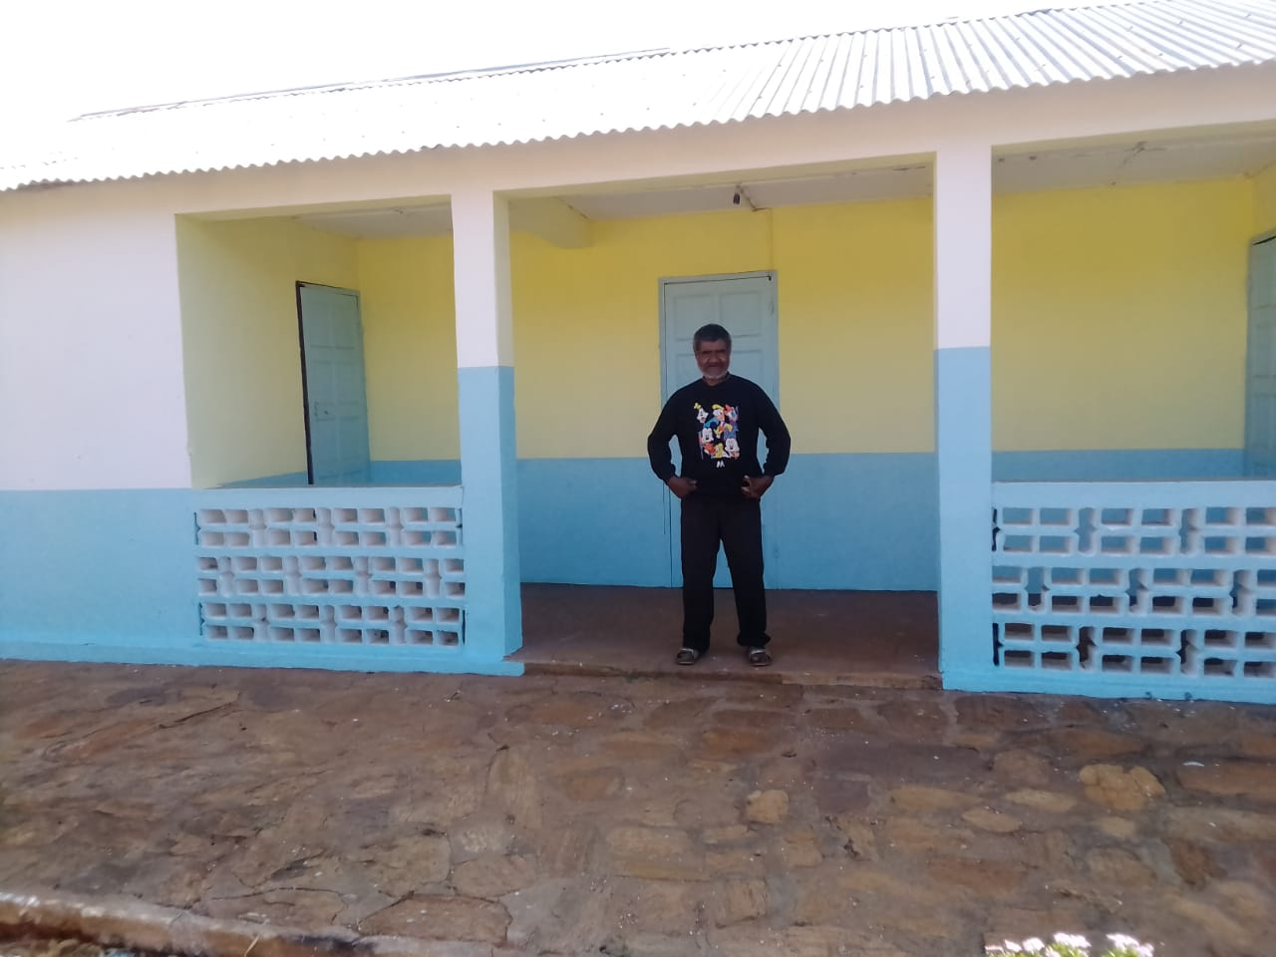

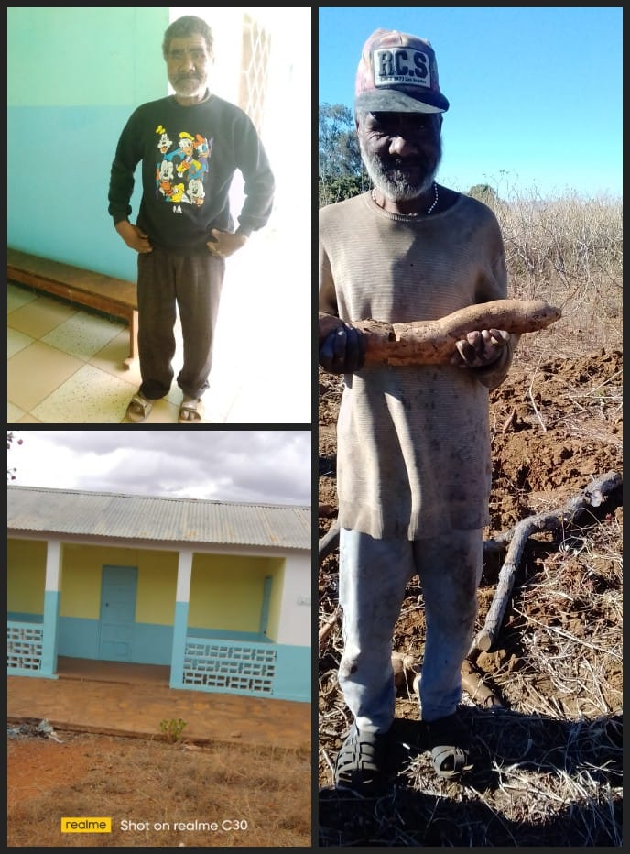

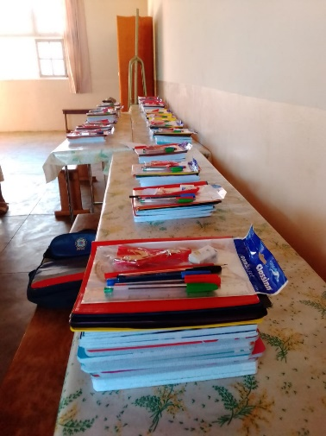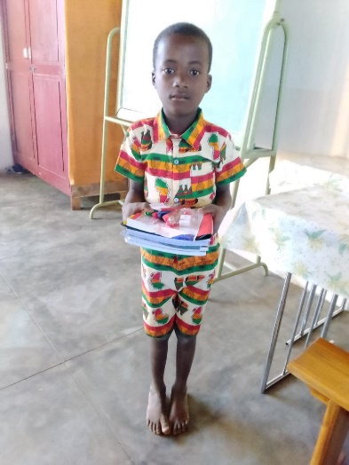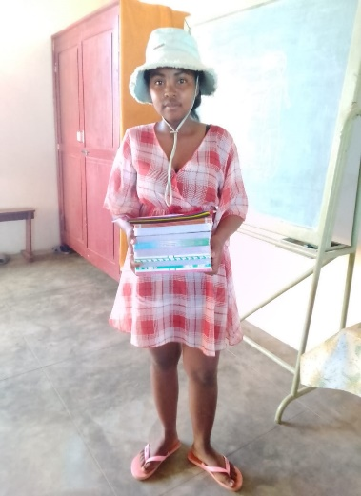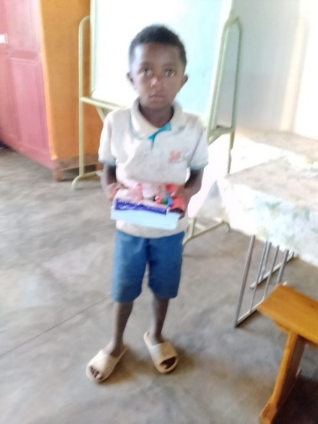

La loro vita quotidiana continua, e abbiamo cercato anche noi di creare dell’allevamento di bovini da carne e da latte, ma purtroppo sono stati derubati dai ladri qualche mese fa.

Con questo allevamento abbiamo goduto tanti benefici, per esempio dare a loro il latte fresco, nutrirsi della carne, e i concimi organici derivati da Letame di Bovino utilizzati nella coltivazione.

Per il momento, non potremo fare l’allevamento per evitare i ladri, ma cerchiamo di comprare i concimi per potere coltivare la terra anche se è difficile.

Abbiamo dato a ogni famiglia una parte di terra cosi ogn’una si prende cura della loro coltivazione per aiutarli a partecipare nell’alimentazione.

Abbiamo cercato anche costruire un recinto per tutta la struttura che se è molto grande per aumentare la sicurezza.

Cordiali saluti e grazie infinitamente!!

Suor Razafimaninana Amedèe